

**Agrupamento de escolas Marinha Grande Nascente**

Prova de Aptidão Profissional

2020/2021

Manual de Utilizador

Loja DRK

João Coelho

Programação e Gestão de Sistemas Informáticos

12ºC/D

Índice

Introdução 1

Descrição do sistema 2

Registar e Login 2

Página principal 3

Menu Superior 4

Produtos e filtragem 5

Conta 7

Lista de favoritos e carrinho 9

Administração 11

Administração produtos 11

Administração slide show do índex 12

Administração categorias 12

Administração tipos 13

Administração tamanhos 13

Administração utilizadores 14

Template 14

# Tecnologias utilizadas

O projeto foi desenvolvido em PHP, MySQL, HTML e JavaScript utilizando um Template que inclui CSS3, Bootstrap 4 Framework e HTML5. Para conseguir trabalhar na escola e em casa utilizei o GIT para sincronizar os projetos. Nos computadores de desenvolvimento utilizei o PhpStorm, MySQL Workbench, o Navicat e o Wamp64 como ambiente de servidor (Apache, MySQL e PHP). O JavaScript foi usado essencialmente para o validar formulários e dropdowns interdependentes.

# Registar e Login

Para poder utilizar a plataforma para além de simplesmente ver os produtos disponíveis o utilizador deverá estar registado. Após esse registo, o acesso à aplicação é feito através da mesma página: http://Papjoao/login.php

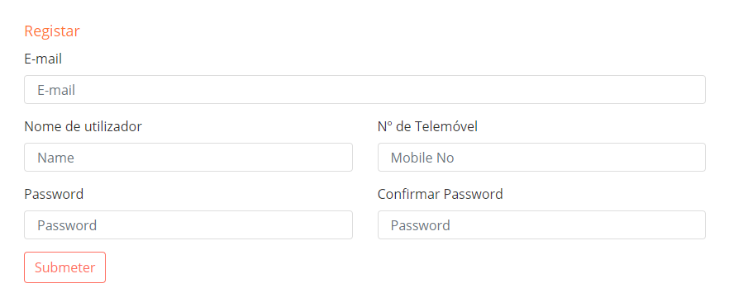

Figura 1- Registo

Para entrar na plataforma é necessário introduzir as credenciais de acesso criadas durante o registo:

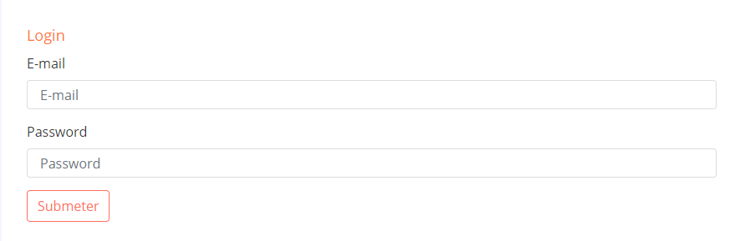▪Email ▪Password

Figura 2- Login

# Página principal

Na página principal pode-se ver os produtos em destaque e os produtos mais recentemente adicionados e filtrar os produtos pelas categorias disponíveis neste caso crianças, adultos e acessórios.

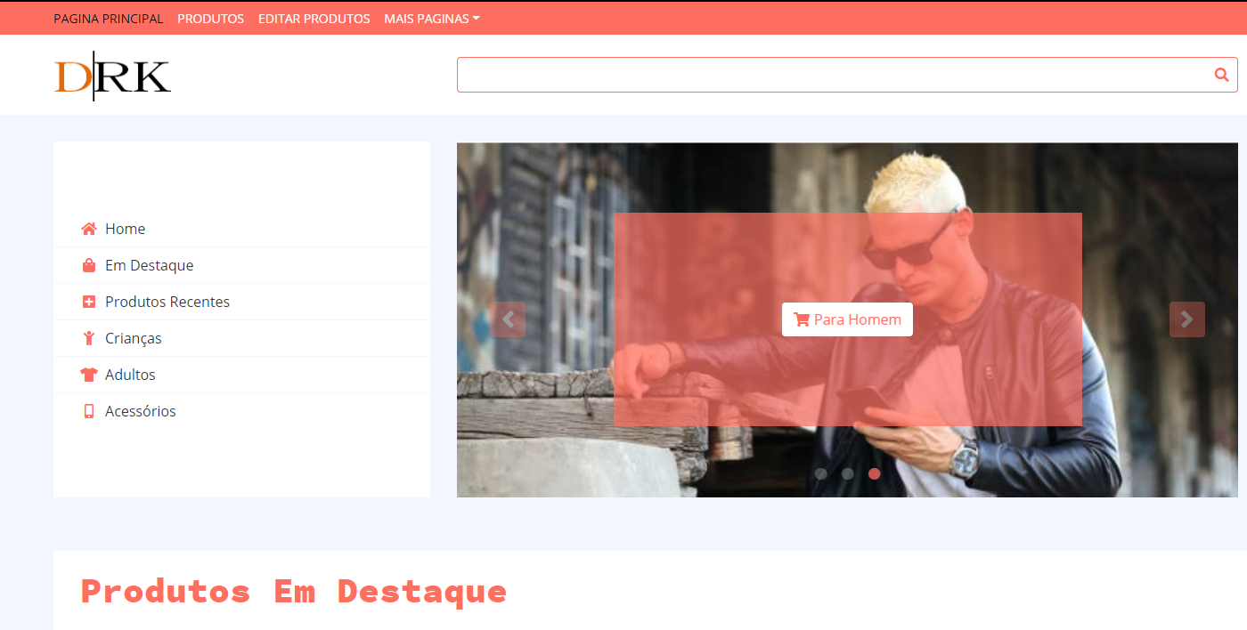

Figura 3- Página Principal

# Menu Superior

Página principal é o índex do site, produtos é onde se listam todos os produtos, editar produtos só está disponível para utilizadores que estejam nomeados como administradores e o mais páginas mostra a lista de desejos e o carrinho

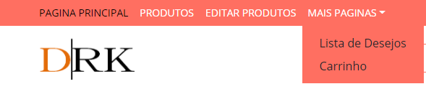

Figura 4- Menu Superior

O coração demonstra os favoritos e tem ao lado o número de produtos na lista e o carrinho faz a mesma coisa. Quando se carrega no nome do utilizador aparece a opção para se ir ao perfil e fazer logout.

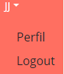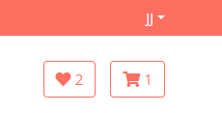

Figura 5- Menu Superior 2

Figura 6- Menu Superior 3

# Produtos e filtragem

Na página dos produtos pode-se filtrar pelos vários produtos escolhendo a categoria (ex.: adulto), o tipo (ex.: calças) e o género (ex.: homem) e procurando pelo próprio nome do produto, também a opção de ordenar os produtos por preço, ordem alfabética e mais recentes.

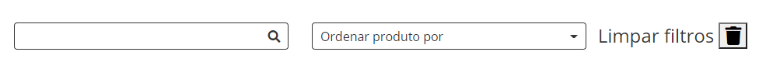

Figura 7- Pesquisa

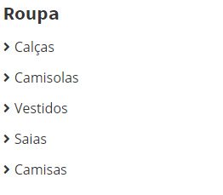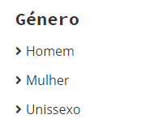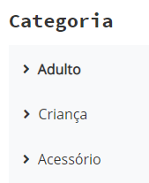

Figura 8- Filtros Género

Figura 9- Filtros Tipos

Figura 10- Filtros Categorias

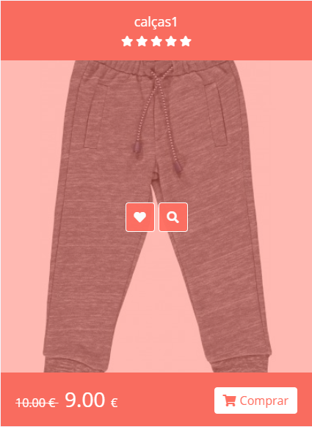Olhando para o produto temos a opção de adicionar o produto aos favoritos e de entrar na página do produto.

Figura 11- Produto

Na página do produto podemos ver os detalhes do produto e tem-se a opção de adicionar o produto ao carrinho.

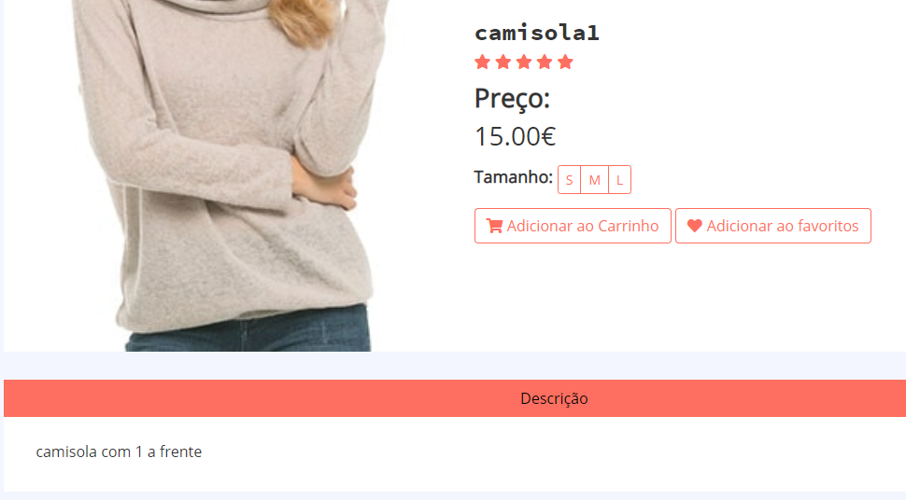

Figura 12- Página do Produto

# Conta

Este é o menu do perfil.

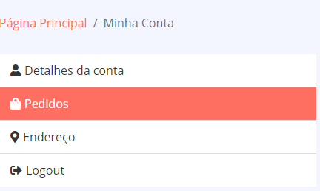

Figura 13- Menu Perfil

Nos detalhes da conta estará o nome de utilizador e o nº de telemóvel tal e qual como a possibilidade de os mudar e a password.

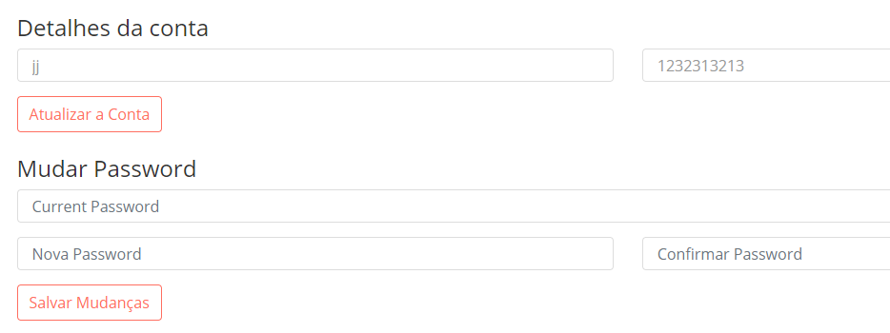

Figura 14- Detalhes da Conta

Nos pedidos estará todas as encomendas feitas e os detalhes destas

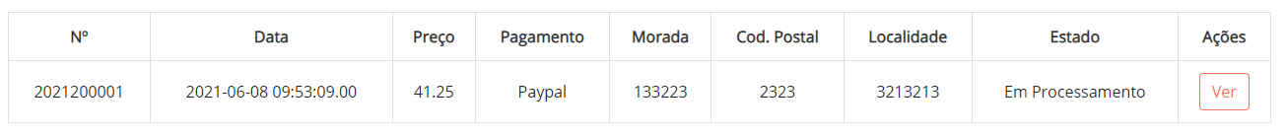

Figura 15- Encomendas

No endereço estará o endereço atual e a possibilidade de o mudar, este não e obrigatório de se preencher, mas faz com que o checkout seja mais rápido.

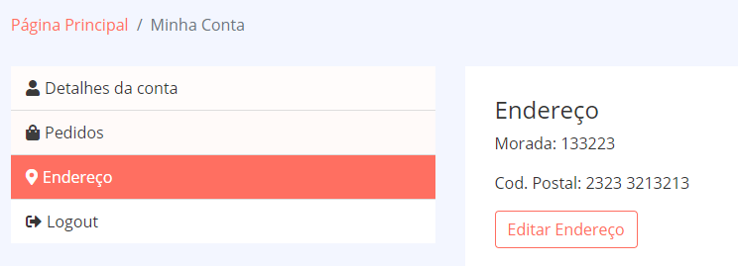

Figura 16- Endereço

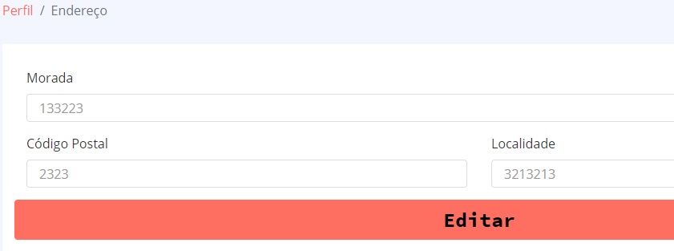

Figura 17- Editar Endereço

# Lista de favoritos e carrinho

A lista de favoritos permite aceder a produtos previamente encontrados de forma mais rápida.

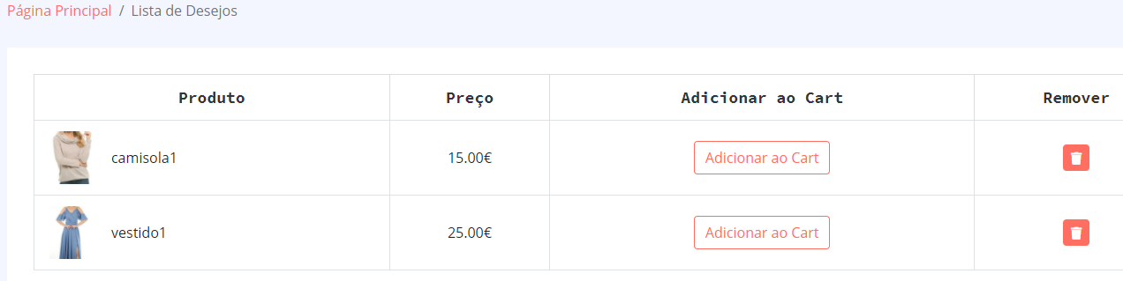

Figura 18- Favoritos

No carrinho estão os produtos adicionados assim como os detalhes dos produtos e a opção de alterar a quantidade desejada de cada produto.

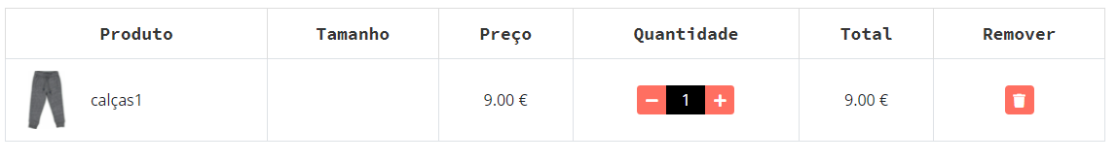

Figura 19- Carrinho

Assim como o sumário do carrinho.

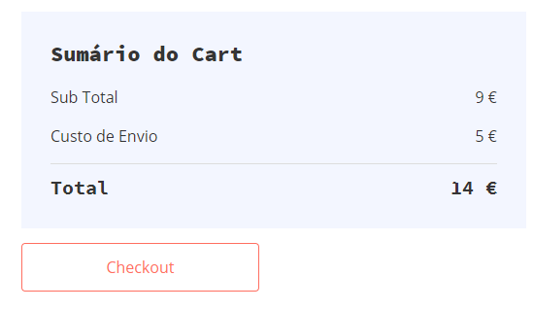

Figura 20- Carrinho Sumário

No checkout tem de se por os dados da morada a que a encomenda será entregue

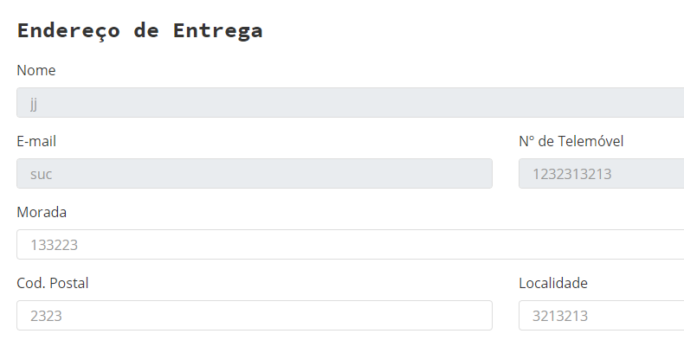

Figura 21- Checkout

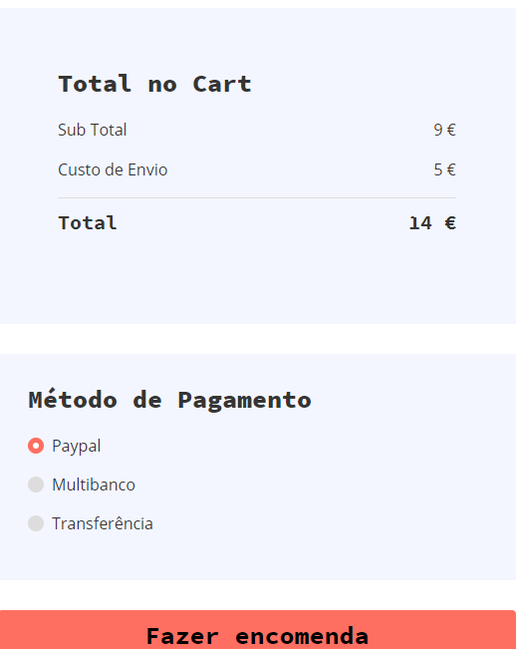

Figura 22- Checkout 2

# Administração

Para chegar à área de administração (BackOffice) é necessário entrar com credenciais de administrador. Nesta área podemos gerir os produtos, as categorias, os tipos, os tamanhos, os utilizadores e o slide show da página principal.



Figura 23- Administração Menu Superior

Administração produtos

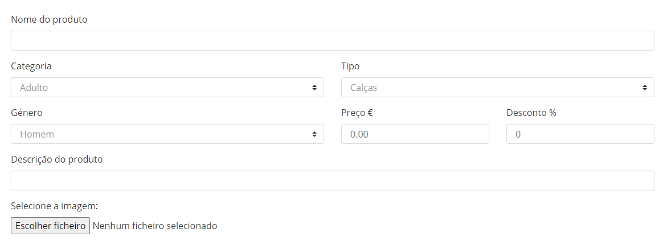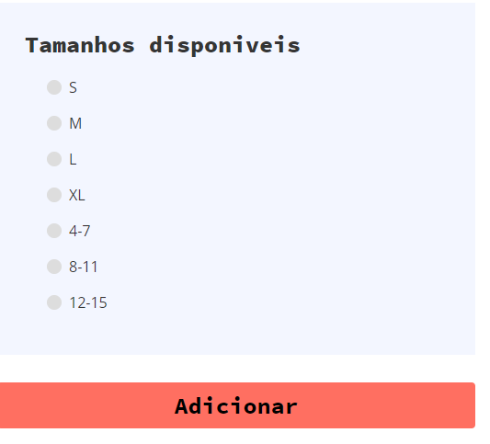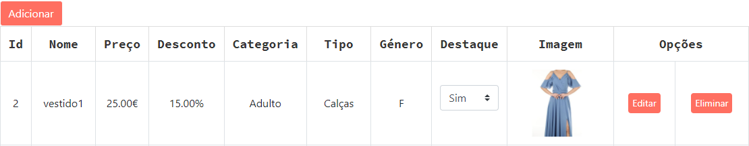Aqui pode-se editar, adicionar e eliminar produtos.

Figura - Administração Produto

Figura - Administração Adiciona Produto

Administração slide show do índex

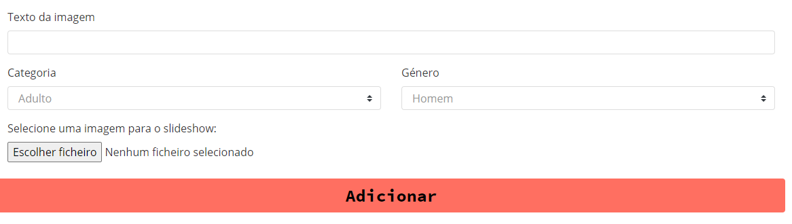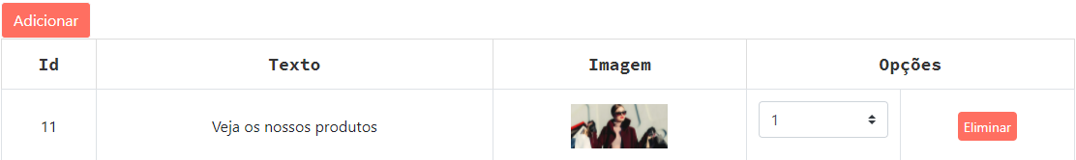Aqui pode-se mudar a imagem, a mensagem e o link do slide show principal do site.

Figura - Administração Slideshow Adiciona

Figura - Administração Slideshow

Administração categorias

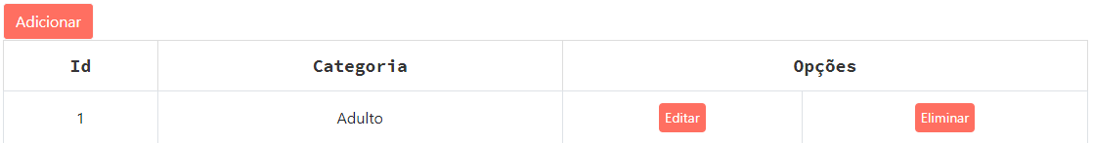Aqui pode-se adicionar, eliminar e mudar o nome das categorias.

Figura - Administração Categorias

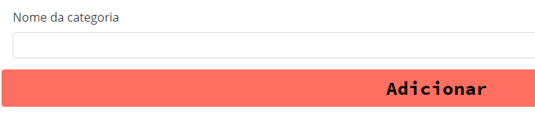

Figura - Administração Categorias Adicionar

Administração tipos

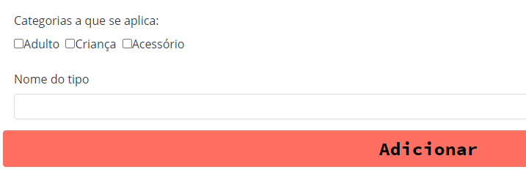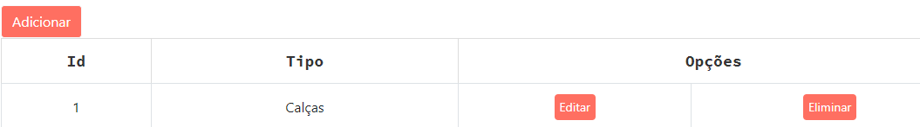Aqui pode-se adicionar, eliminar e mudar o nome das categorias.

Figura - Administração Tipos Adicionar

Figura - Administração Tipos

Administração tamanhos

Aqui pode-se adicionar e eliminar os tamanhos disponíveis.

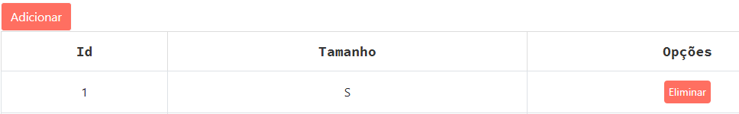

Figura - Administração Tamanhos

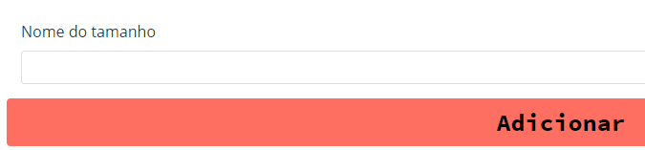

Figura - Administração Tamanhos Adicionar

Administração utilizadores

Aqui pode-se mudar o estado e a autoridade dos utilizadores existentes.

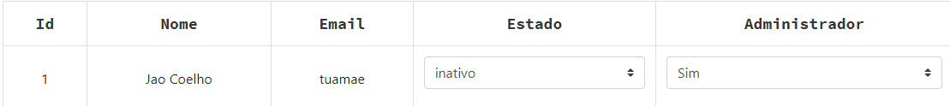

Figura - Administração Utilizadores